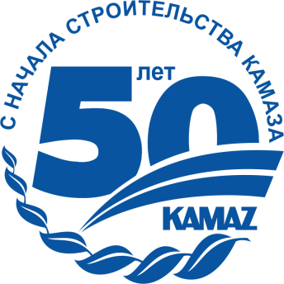
Казанский национальный исследовательский технический университет им.А.Н. Туполева – КАИ
ПАО «КАМАЗ»
МЕЖДУНАРОДНАЯ СТУДЕНЧЕСКАЯ НАУЧНО-ПРАКТИЧЕСКАЯ КОНФЕРЕНЦИЯ
«Новые технологии наукоемкого машиностроения»

29 мая 2019 г.
г. Набережные Челны
ПРОГРАММА
29 мая
г. Набережные Челны, ул. Академика Королева, д.1, Набережночелнинский филиал КНИТУ-КАИ
8.30-  9.00 | Регистрация участников
9.00- 12.00 | Международная студенческая научно-практическая конференция «Новые технологии наукоемкого машиностроения»
12:00-13.00 | Перерыв на обед
13:00-16.00 | Производственный квест (Автомобильный завод)  Модератор Ю.М. Окунева, руководитель отдела методологии рекрутинга и кадрового администрирования, ПАО «КАМАЗ»

